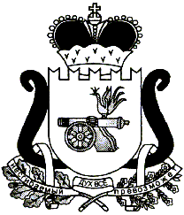

ЕЛЬНИНСКИЙ РАЙОННЫЙ СОВЕТ ДЕПУТАТОВ

Р Е Ш Е Н И Е

от 21.06.2022 № 16

О назначении выборов депутатов Ельнинского районного Совета депутатов седьмого созыва

В соответствии со статьей 10 Федерального закона от 12 июня 2002 года №67-ФЗ «Об основных гарантиях избирательных прав и права на участие в референдуме граждан Российской Федерации», статьей 7 областного закона от 3 июля 2003 года № 41-з «О выборах органов местного самоуправления в Смоленской области», статьей 10 Устава муниципального образования «Ельнинский район» Смоленской области (новая редакция),

Ельнинский районный Совет депутатов Р Е Ш И Л:

1. Назначить выборы депутатов Ельнинского районного Совета депутатов седьмого созыва на 11 сентября 2022 года.
2. Опубликовать настоящее решение в газете «Знамя».

Председатель Ельнинского районного Совета депутатов  Е.Н. Гераськова | Глава муниципального образования «Ельнинский район» Смоленской области  Н.Д. Мищенков

